PROJECT STRUCTURE
CHC EMR DESKTOP
Ngày 10/03/2020

MỤC LỤC
1 Yêu cầu 3
1.1 Môi trường phát triển 3
1.1.1 .NET Framework 4.5 3
1.1.2 Dev Express 17.2.7 3
1.1.3 SQL Server 2012 3
2 CẤU TRÚC PROJECT 4
2.1 BOSERP 4
2.2 BOSBase 6
2.3 BOSCommon 7
2.4 BOSComponent 7
2.5 BOSEntity 8
2.6 BOSLib 9
2.7 Clas.Business 9
2.8 Clas.Model 10
2.9 Clas.Repository 10
2.10 Clas.Cap 10
2.11 Emr.Base 11
2.12 Emr.Ca 11
2.13 Emr.Workflow.Client 12
2.14 Emr.Plugins 13
2.15 Emr.Report 13

Yêu cầu

Môi trường phát triển

.NET Framework 4.5
+ Phiên bản .NET Framework 4.5 là một bản cập nhật của .NET Framework 4 .Bằng cách sử dụng .NET Framework 4.5 cùng với ngôn ngữ lập trình C #, Visual Basic, hoặc F #, bạn có thể viết các ứng dụng Windows. NET Framework 4.5 bao gồm các cải tiến về ngôn ngữ và khung cho C #, Visual Basic và F # (để bạn có thể dễ dàng viết mã không đồng bộ), sự pha trộn của dòng điều khiển trong mã đồng bộ, một giao diện người dùng đáp ứng và khả năng mở rộng ứng dụng web. .NET Framework 4.5 bổ sung những cải tiến đáng kể cho các khu chức năng khác như ASP.NET, Managed Extensibility Framework, Windows Communication Foundation, Windows Workflow Foundation và Windows Identity Foundation. .NET Framework 4.5 cung cấp hiệu năng, độ tin cậy và bảo mật tốt hơn.

Dev Express 17.2.7
+ Nói đến devexperss là một sự lựa chọn tuyệt vời cho winfrom control
+ DevExpress là bộ control rất hữu ích cho việc thiết kế và phát triển phần mềm, website, đối với .NET nó thay thế hầu hết các control của bộ Visual Studio, nó không những giúp thiết kế được form đẹp hơn mà còn giúp cho công việc lập trình nhẹ nhàng hơn, nhất là trong việc tương tác dữ liệu.
+ DevExpress là bộ công cụ cực kỳ mạnh mẽ trong việc hỗ trợ các nhà lập trình phát triển giao diện ứng dụng như Windows Form hay web ASP.Net, đơn giản dễ sử dụng, đây là một bộ phần mềm bạn không thể bỏ qua. Đối với những bạn đã và đang sử dụng bộ Visual Studio 2017 thì có lẽ không lạ gì với bộ công cụ này.

SQL Server 2012
+ SQL Server là viết tắt của Structure Query Language, nó là một công cụ quản lý dữ liệu được sử dụng phổ biến ở nhiều lĩnh vực. Hầu hết các ngôn ngữ bậc cao đều có trình hỗ trợ SQL như Visual BASic,Oracle,Visual C…
Các chương trình ứng dụng và các công cụ quản trị CSDL cho phép người sử dụng truy nhập tới CSDL mà không cần sử dụng trực tiếp SQL. Nhưng những ứng dụng đó khi chạy phải sử dụng SQL.
+ SQL Server 2012 sẽ giúp giải quyết các thách thức liên quan đến sự gia tăng khối lượng dữ liệu bằng cách chuyển các dữ liệu này thành các tầm nhìn mang tính quyết định nhanh chóng. Ngoài cam kết trong việc giúp đỡ khách hàng quản lý bất kì dữ liệu nào, với bất kì kích thước nào, tại cả cơ sở và trên điện toán đám mây, Microsoft cũng tiết lộ thêm chi tiết về kế hoạch phát hành dịch vụ dựa trên Apache Hadoop dành cho Windows Azure.

CẤU TRÚC PROJECT
Ứng dụng CHC EMR được thiết kế theo kiến trúc 3 lớp kết hợp theo dạng module. Mỗi module được phát triển độc lập với những module khác và được tổ chức theo thiết kế sau đây:
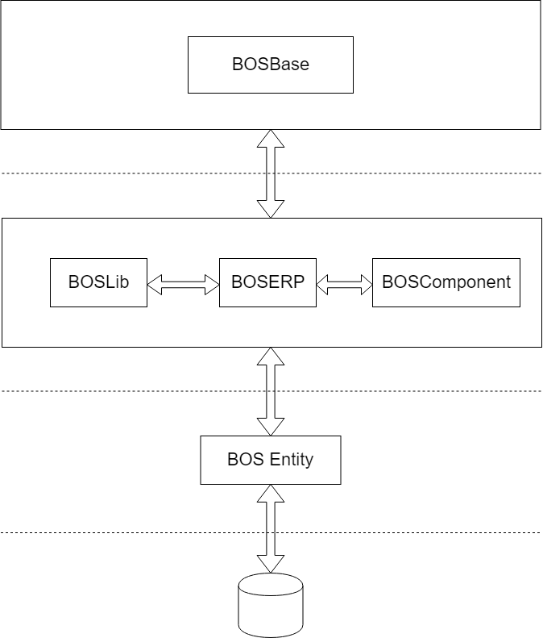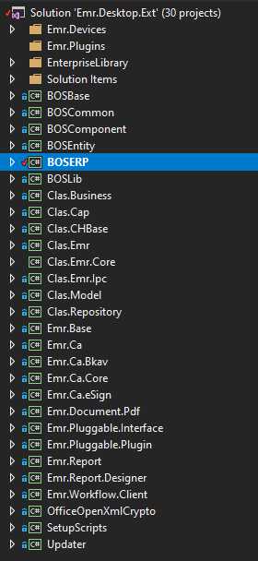

BOSERP
+ Đây là thành phần chạy đầu tiên trong toàn chương trình. Là phần khởi dựng chạy lên chương trình. Gồm có các thành phần:
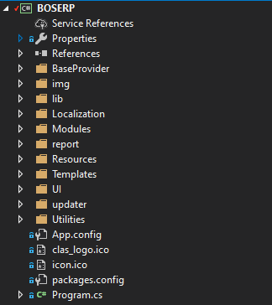
Ứng dụng CHC EMR được thiết kế theo dạng module. Mỗi module được phát triển độc lập với những module khác và được tổ chức theo thiết kế sau đây:
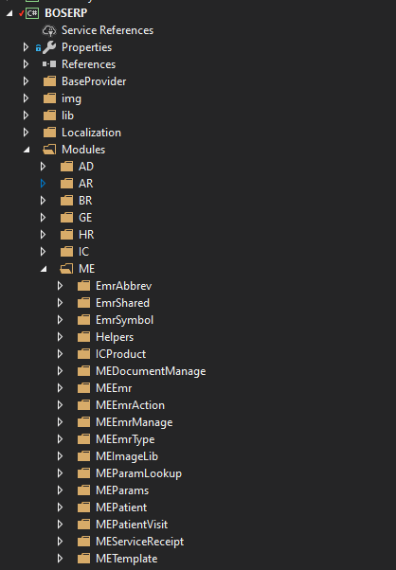
Xem ngữ nghĩa của các module theo tài liệu “Quy ước viết code”

BOSBase
+ Thư viện chứa các lớp nền tảng là phần nhân chính của phần mềm. Các module cụ thể sẽ kế thừa từ base module để lấy các hàm được viết sẵn .Đây là một trong các thư viện vô cùng quan trọng.
+ MainForm: Form chính của chương trình.
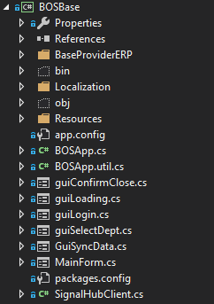

BOSCommon
+ Khi người lập trình trong phần mềm với các hàm được định nghĩa không đổi,trong toàn hệ thống thì lưu vào đây.
+ Bos common là thư viện chứa các thành phần được định nghĩa sẵn và được sài chung trong toàn hệ thống.

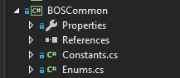

BOSComponent
+ Thành phần chứa bộ công cụ riêng của phần mềm, Được kế thừa từ devexpress và được thêm các chức năng mới nhằm phục vụ cho toàn dự án.
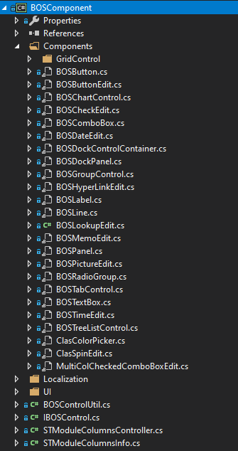

BOSEntity
+ Thư viện chứa các lớp controller và info là thư viện làm việc gần nhất với database.
+ Là lớp ánh xạ chứa các thành phần con qua một đối tượng data.
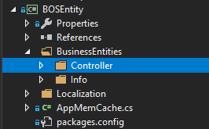

BOSLib
+ Là thư viện trong toàn dự án. Chứa các hàm và chức năng dùng chung cho các project của Emr.Desktop
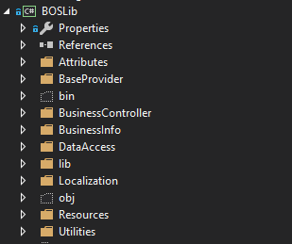

Clas.Business
Chứa các nghiệp vụ xử lý liên quan đến các nguồn dữ liệu tích hợp bên ngoài, FTP và MongoDB
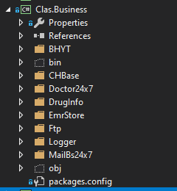

Clas.Model
Chứa các model mapping liên quan đến các nguồn dữ liệu tích hợp bên ngoài, FTP và MongoDB

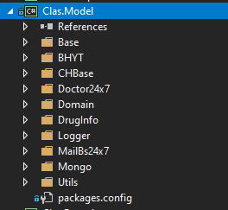

Clas.Repository
Lớp truy xuất vào các nguồn dữ liệu khác ngoài SQL Server như:
- MongoDB
- FTP
- Các API bên ngoài
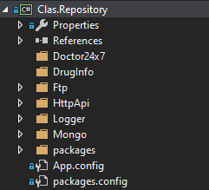

Clas.Cap
Công cụ chụp hình của EMR
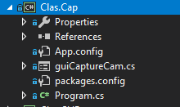

Emr.Base
Chứa các hàm và khai báo dữ liệu dùng chung cho Emr.Desktop, Emr.Api, Emr.Web
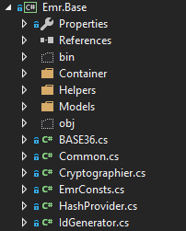

Emr.Ca
Bao gồm interface và implement tích hợp ký số CA với 2 đối tác BKAV và Viettel eSign
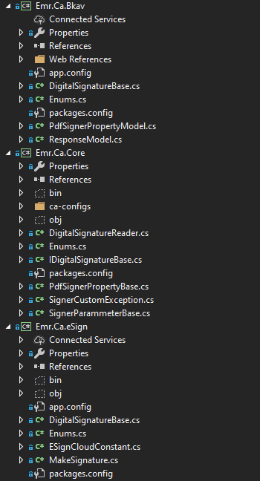

Emr.Workflow.Client
Thư viện hỗ trợ gọi workflow từ Emr.Desktop đến Emr.Api hoặc gọi file workflow local
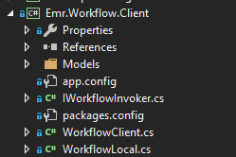

Emr.Plugins
Chứa interface và các hàm hỗ trợ gọi đến các plugin của Emr.
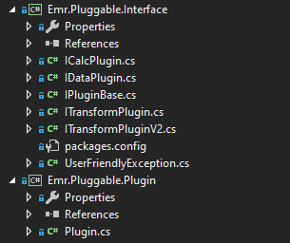

Emr.Report
Công cụ tạo và xem report của hệ thống. Nhằm giúp phần mềm khi report có lựa chọn phong phú hơn.

